
TRANSPORTES ANTARES S.A.S
Manual de usuario
Mi perfil
Datos personales y preferencias de cuenta

Versión 1.0 · 1 de julio de 2026 · Uso interno y capacitación

⬅ Volver al índice

1. Objetivo del módulo
Permite a cada usuario consultar y actualizar su propia información dentro del portal: datos personales, contacto de emergencia y datos de la cuenta (rol, empresa, estado).
A quién va dirigido: todos los roles del portal.
Acceso: menú lateral → tarjeta de sesión (parte inferior) → Mi perfil.

2. Vista general
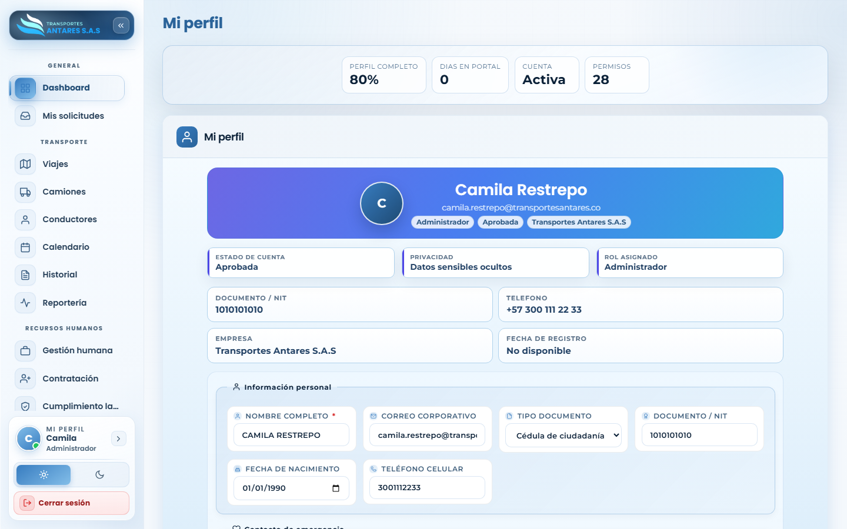
Vista de Mi perfil

- Tarjetas de resumen: porcentaje de perfil completo, días de antigüedad en el portal, estado de la cuenta (Activa) y número de permisos asignados.
- Tarjeta de identidad: nombre, correo, y etiquetas de rol, estado de aprobación y empresa.
- Datos de solo lectura: estado de cuenta, nivel de privacidad de datos sensibles, rol asignado, documento/NIT, teléfono, empresa y fecha de registro.
- Formulario editable — Información personal: nombre completo, correo corporativo, tipo y número de documento, fecha de nacimiento y teléfono celular.
- Contacto de emergencia (más abajo en la pantalla): nombre, teléfono y relación del contacto de emergencia.

3. Paso a paso: actualizar mis datos personales
- Vaya a Mi perfil.
- En la sección Información personal, actualice los campos que necesite (por ejemplo, teléfono celular o correo).
- Desplácese hasta Contacto de emergencia y actualice esos datos si es necesario.
- Guarde los cambios con el botón de guardar del formulario.

4. Preguntas frecuentes
- ¿Puedo cambiar mi propio rol desde aquí? No; el rol y los permisos solo pueden ser modificados por un administrador desde Usuarios y permisos.
- ¿Qué significa «Perfil completo»? Es un porcentaje que indica cuántos de los campos recomendados de su ficha ha diligenciado; complételo para tener una ficha más útil en caso de contacto de emergencia o verificación de identidad.
- ¿Dónde cambio mi contraseña? Use la opción correspondiente dentro de esta misma pantalla o el flujo de «¿Olvidó su contraseña?» desde el modal de acceso si no la recuerda.
- ¿Puedo ver mis solicitudes o notificaciones desde mi perfil? No directamente; use los módulos Mis solicitudes y Notificaciones.
⬅ Anterior: Notificaciones · ⬅ Volver al índice

